15年软院复试安排

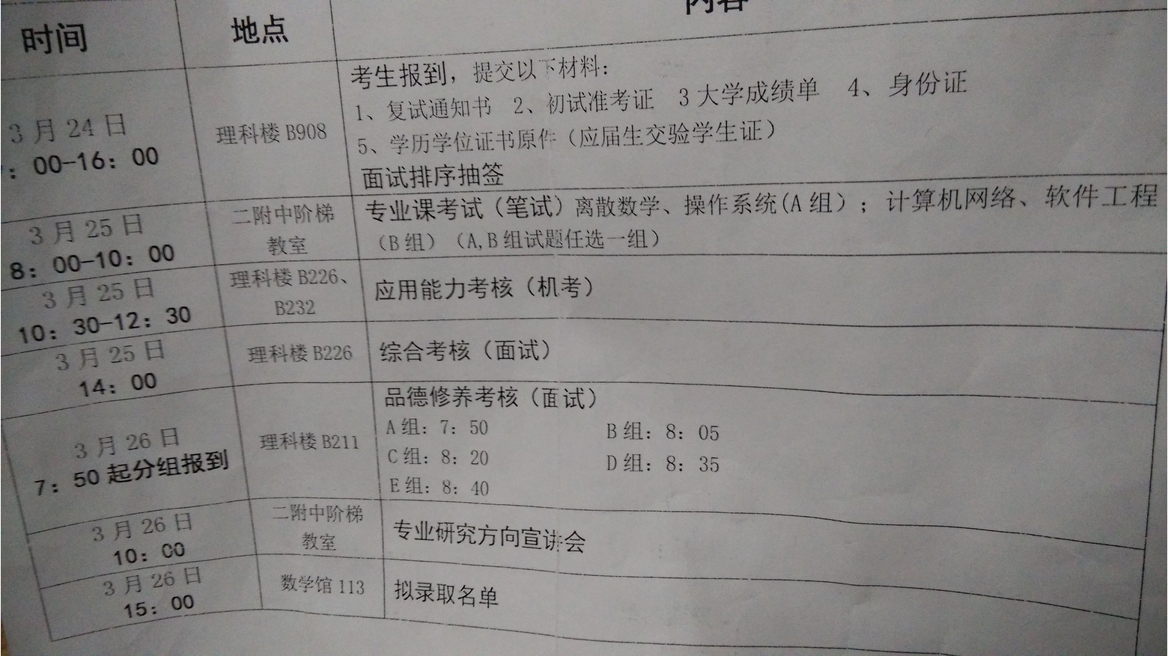

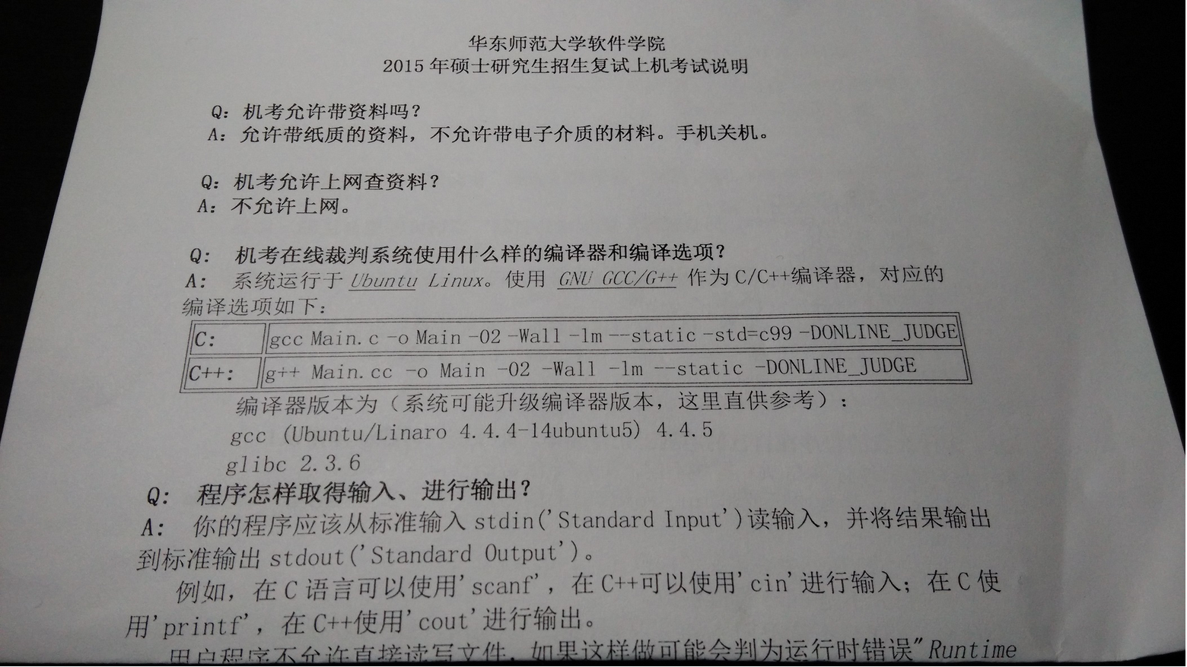

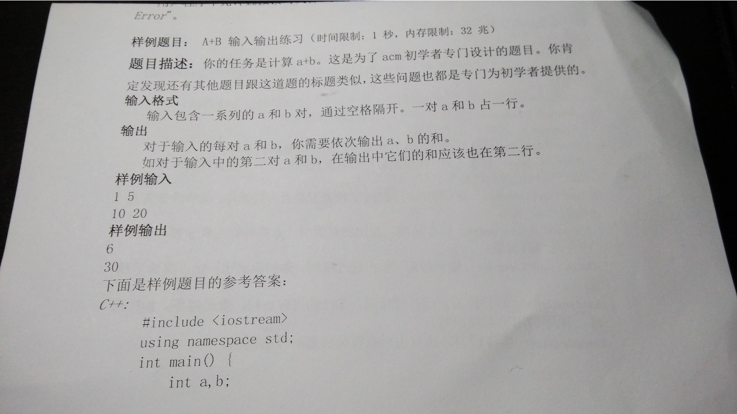

# 软件A组

复试完了，结果出了，赶紧把今年笔试题目回忆一下，也希望能给来年的学弟学妹们一点点帮助吧！！华师大软院复试中的笔试分两组，任选一组作答。A组：离散+OS B组：软件工程+计算机网络 我选的是A组

以下内容属于回忆版，可能不是太完全，望大家能够见谅！

离散：

一. 3小题，判断并证明下列蕴含式、等价式（“->”、“<——>”）是永真式、永假式、还是可满足式（不能用真值表证明）

二、消去量词。给定A={a,b,c},消去 任意x任意y P(x,y) 和 存在x任意y P(x,y)

三、写出从整数到正整数的满足以下条件的4个函数：

a.既是一一对应的，又是映上的

b.是映上的，但不是一一对应的

c.既是映上的，又是一一对应的

d.既不是一一对应的，也不是映上的

四、证明Z+ X Z+ 是可数的

五、{2,4,6,9,18,27,36,48,72 |} 画出哈斯图，判断是否存在极大/极小元,最大/最小元

六、2小题。1.）判断下列两图是否同构。（要知道不同构的原因）

2.）判断下图是否为二分图。（关键点在于什么是二分图）

先写到这里吧。。接下来OS将继续更新。。。

这会儿花点时间把OS的笔试内容写上，供大家参考。

今年OS题型出乎意料，没有简答题什么的，就判断并改错题（注意记得改正确）、单选、多选题（注意也可能是单选哦！！），但其实大题都放在选择题中了。

一、判断题（错误的要改正确或错误原因）

1、线程都保存有各自的栈信息、ＣＰＵ状态等。

　 2、在目录文件中，必须保存文件名和文件控制块信息。（F，文件控制块不放在目录文件中，而是索引节点）

3、对于键盘这样的低速字符设备，不宜采用DMA方式。

4、“特洛伊木马”是自身可复制的、……的病毒。（中间太长记不清了）

5、采用FIFO页面置换算法，必然会发生Belady现象。（F，可能发生，也可能不发生）

6、段表由各进程自己管理，进程可在用户态对段表进行更新。（F）

7、进程不会因为申请、使用资源发生死锁。

8、单CPU环境下，由于任何时刻只有一个进程（线程）能运行，所以OS不需要实现同步和互斥。（F）

9、……

10、……

二、单选题

这里我只能给出考点，具体选项就记不得了，也没必要记某个数值，关键掌握知识点。

1、用时钟算法求缺页中断次数

2、工作集

3、磁盘调度算法（FCFS，SSTF，SCAN，LOOK）

4、计算 段页式，快表命中率50%，访内存200ns,访快表10ns，求有效访存时间。

2015华师软院复试回忆B组  
  
首先，今年华师软院复试分为三大块：(1)笔试专业课 (2)上机 (3)面试。  
  
先说(1)  
B组网络考了10道选择，每题两分；3道计算，每道10分。总共50分。  
  
网络的选择考的都是基本概念，很简单。  
计算(1)CRC。就是给了你一段信息码，给了G(x)，问(1)这段信息码是否错误？ (2)如何纠错？  
      (2)路由表。给了网络的拓扑，问(1)路由器R1的路由表是什么？(2)给你目的ip地址，问信息如何转发？  
      (3)ip分组。2012计算机联考(408)网络部分大题原题的第一问。  
  
软件工程考了四道题，前两道每道10分，后两道每道15分，一共50分。题目是全英文的，但可以用中文答题。  
以下是回忆：  
(1)induce at least 3 evolutionary process model.然后简单介绍以下  
(2)induce the method and tools of configuration management.  
(3)quality management,然后还要给一个具体的项目例子说明。  
(4)题目翻译过来是这样的，软件工程第一步首先是要确定软件的scope。然后问你如何给"C:\Users\冉\AppData\Local\Temp\%W@GJ$ACOF(TYDYECOKVDYB.pngwww.12306.com"做scope，还要 information objectives,function and performance。  
  
看完软工的考题是不是觉得就一个字啊？  
没错...就是坑！  
  
然后是上机，今年是软院第一次搞上机，所以特别没底。  
其实就是华师OJ，可以带纸质资料！！！我在的那一排就我一人裸考，别人都人手一本c++或是算法。  
平时可以去 C:\Users\冉\AppData\Local\Temp\%W@GJ$ACOF(TYDYECOKVDYB.pnghttp://www.acm.cs.ecnu.edu.cn/index.php 这里练。  
一共考8道。  
(1)输入一个数列，问你第k个大的数字是几？  
(2)输入后序和中序，问你中序遍历是啥？  
(3)理科大楼  
(4)俯卧撑  
(5)统计输入的大写字符串，从"A"到"Z"对应出现的个数  
(6)简易浏览器  
(7)忘了...  
(8)问你一个范围内，素数的个数  
  
面试这次人比较多，分了5组，每组5个老师。  
我抽到的这组面试流程是这样的：  
没有自我介绍，直接抽英文文章，我抽到了大数据，老师让你读一段然后翻译一段。  
翻译完用英文问了我大四最后一年做的毕业设计是啥？  
我也用英语回答...  
然后另外的一个老师问了我简历上一些项目的问题，随便问了几个面试就算结束了。

# 回忆2：

一.先说今天上午笔试：楼主选的是选的人较少的B组（王道上关于A组资料不少，B组真心没两个.......所以后面的大家有福啦～～）。  
      1.计算机网络首先十题选择题十分，基本上和初试类似，重新看下初试书或者翻下王道书的都可以搞定。后面第一道大题计算CRC校验码，是给出了收到的数 据让你验证是否正确，如果不正确如何纠正？（记得前几年还考过汉明码，看来这里大家要注意）；第二道大题给出子网，要求写出路由表，并问收到一个分组给定 目的IP地址如何转发；第三道大题给出5个IP分组前面40字节数据（16进制），再给出IP头部结构，TCP头部结构，问哪几个是A发送的（已给出A的 IP地址）？哪几个完成了TCP的连接建立？哪几个进入快速以太网传输需要填充数据？（类似的问题还可以是经过多少路由器，是否可以切片，如何切 片......等等） 基本上初始水平就OK  
      2.软件工程........，4 道大题，全英文题目！！！一开始吓死楼主，还好后来看到一行小字：可以用中文作答～～。第一道大题10分，大意是列出至少三个典型软件过程模型，并简单介 绍；第二题10分记不大清楚了待会想起来再补充；第三题15分结合实际项目谈谈，软件工程如何保证软件质量？（也不是记得很清楚）；第四条15分，以[www.12306.cn](http://www.12306.cn" \t "_blank)为实例谈谈它的context，objective，function等等。跨考的楼主表示亚历山大～  
  
  
二.再来说机试：机试今年突然增加的，复试通知下来楼主才知道，今天早上笔试前才发的机试说明.....加上找机试资料跨考的楼主一共看了四五天（还包括 准备英语口试这些）.........机试环境有VC6.0和VS2008，采用OJ上面具体都有。时间两个小时（后来还延长了15分钟），一共7题好 像，楼主只能回忆自己印象深的，比较模糊的希望其他参加的同学补充：  
     1.素数判断，给出一组数字，输出 1case ：Y   2case ：N这种形式，最简单一题，用素数筛法可以搞定（也是楼主今年唯一搞定的....），但是后来反馈不少同学耽误了很长时间提交几次都没过，基本问题集中在 输出格式有空格以及0和1不是素数没剔除。  
     2.理科楼梯？  大意是有N台阶，只能一次一阶上或者一次两阶上，有几种上法？    楼主的了个 WA50......据说是测试结果对了一半的意思.......  
     3.最美的数     给出两个数字，要求这两个数字之间有多少个从前往后从后往前一样的数字？比如121 11  1  等等       楼主WA，没等修改完再次提交就结束了......  
     4.还有二叉树相关的一题；建议浏览器的一题；给出一行字母包括大小写，要求统计相同字母个数，并按给定格式输出一体；还有M个同学从一开始报数，报到n的同学出列，下个再从一开始，出列的要按一定规则做俯卧撑，要求输出出列的同学姓名和做的俯卧撑数量。  
      最终楼主做完发现排名在所有人中居然在前三十.........，楼主只能表示果然很多人跟楼主一样遭遇吗......  
  
  
三。最后说说口试：口试今年分A～E 5组同时进行。每组5位老师，但是问题形式可能不一样，学硕应该主要在A B组，楼主在A，进去直接先让汉语自我介绍（英文准备白费了），然后老师会根据你的资料问题，楼主本身是应用物理专业，光电信息方向，第一个问题让解释下 熵的具体定义...已经离开校园多年的楼主直接无语，解下来就是楼主的工作经历和专业有什么相关连，再来就问楼主编写多少行代码（楼主也羞于回答），熟悉 什么语言（楼主回答c和c++），就问两者有什么区别，对什么研究方向感兴趣，然后就让楼主读了相关方向的一段英文（字条准备好的），并翻译，最后再问如 过研究生阶段需要大量编程楼主怎么办，基本上就这些了。后来和其它组的同学交谈，应届的基本都问到本科的东西，本专业的有问数据结构，无穷序列比较，群等 等。还有的组是直接抽题目问的，还有的是要英文自我介绍，和英文询问为什么选择本校/本专业的，等等不一而足。

# 计算机复试回忆：

关于机试：

1、求一个数（1到10000以内）的素因子之和。 例如： 10000的结果就是7 ，12的结果就是5

我的做法是用素数筛选将2到10000的素数筛选出来，然后for(int i=0;i<primeSize;i++) if(n%i==0) sum+=prime; 输出sum，即可AC

2、给一组字符串，需要你输出最小长度的字符串与最大长度的字符串，如果有相同最小（大）长度的，就按照给的顺序挨个输出。

例如：qwert asdfg sdf erd jkjkljsldfwr dfdf

就输出sdf erd jkjkljsldfwr

遍历一次，记录下最小和最大的长度，然后再遍历两次，一次将长度为最小的输出，另一次将长度最大的输出， AC

3、0-1背包问题。王道书上有这个题，要用动态规划做，照着打就AC了。 有些同学用了贪心法而没有AC

4、先输入N和R分别表示点的个数和阀值。然后输入N行，表示N个坐标点（xi,yi)。

题目定义，在一个集合内，一个坐标点必定有另一个坐标点之间的距离小于等于阀值R。两个不同的集合之间的所有点互相距离都大于阀值R。

求这里面一共有多少个集合。

我的做法是定义一个dist[1000][1000] ，用于记录两个点之间的距离，若是小于等于R则说明两个点连通，大于则不连通。

然后使用并查集，凡是连通的点就当做一个集合，这样统计出来有多少个集合，输出即可AC

5、给出一组课程的学分Ci与费用Pi，然后告诉你那些课程会有冲突，而且冲突会有传递性。 比如1和2冲突，2和3冲突，那么1和3也冲突

问你在有限的费用W下，最多能够赚取多大的学分

我的做法是采用DFS深搜，并使用并查集检查是否有冲突。 但这种做法程序比较慢，所以只过了1组数据。 本想做剪枝优化，不过最后考试时间不够了。

6、变换队形。 问将一个正三角形（或者梯形）的队形变换成逆三角形（或者梯形），最少需要几步。例如：

x x x x

x x -> x x ，这种最小需要两步，即将最下层的左右两个放到最上面去。

x x x x

输入a，b分别表示最上层和最下层的个数，每层递增一个。

1 4 的最小步数 3

可以将这个问题抽象成(a,a+1,a+2,...,b)转换成(b,b-1,...,a)的最小步骤。略做数学推导即可AC

关于面试：

我报的是智能所，进去之后先是自我介绍，然后老师让我抽了英文段落，是有关机器学习的，应该是国外课本上的内容，朗读之后然后翻译。

接着抽了两个专业问题，第一个问题是给你一个单链表头结点，如何检查这个单链表是否存在环。遍历的时候用指针存下地址，用哈希函数进行标记，若是遍历到地址相同的则就说明有环了。时间复杂度为O(n^2)。第二个问题是有关图像处理的，由于我本科没学过就直接pass了。